Памятную выставку открыли в Троицком Доме ученых
19.11.2018

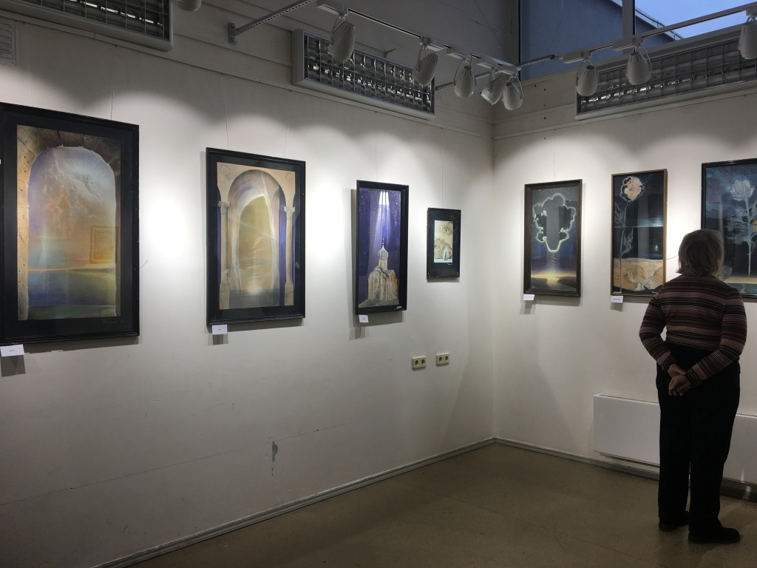
Памятную выставку открыли в Троицком Доме ученых. Фото предоставила Юлия Панова
Выставку памяти художника Бориса Талесника 17 ноября открыли в Троицком Доме ученых.
— На мероприятии выставили работы автора, выполненные с помощью пастели. С приветственным словом выступила Нина Алексеева, друг художника и владелец его работ. Она рассказала немного о жизни творца и истории создания картин. После прошла концертная программа авторской песни с участием поэта Сергея Крылова и дуэта семьи Черемисовых, — сообщил сотрудник Троицкого Дома ученых Сергей Коневских.
Он отметил, что это не единственный концерт, который посвятят памяти Бориса Талесника. Со своей творческой программой 25 ноября в 14:00 выступит музыкант Петр Старчик.

Адрес страницы: http://tinao.mos.ru/presscenter/news/detail/7706299.html
Префектура Троицкого и Новомосковского административных округов города Москвы

